温馨提示：
此套题为Word版，请按住Ctrl,滑动鼠标滚轴，调节合适的观看比例，答案解析附后。关闭Word文档返回原板块。
课时自测·当堂达标
考点1 探究酵母菌细胞呼吸的方式
1.如图是探究酵母菌细胞呼吸方式实验装置，下列叙述错误的是( )
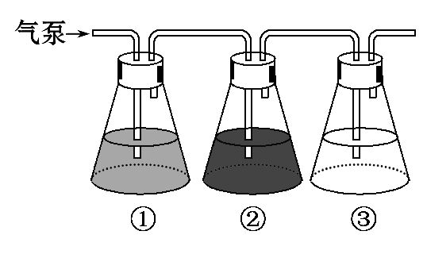
A.①中加入NaOH溶液是为了清除空气中的CO₂
B.②中的葡萄糖是酵母菌细胞呼吸的底物
C.②中酵母菌只能在有氧条件下生存
D.③中加入澄清的石灰水用于检测②中是否有CO₂产生
【解析】选C。题图①中加入NaOH溶液是为了清除空气中的CO₂，以防止干扰实验结果，A正确；②中的葡萄糖是酵母菌细胞呼吸的底物，B正确；②中酵母菌是兼性厌氧菌，既能在有氧条件下生存，也能在无氧条件下生存，C错误；③中加入澄清的石灰水用于检测②中是否有CO₂产生，D正确。
考点2 有氧呼吸和无氧呼吸
2.(2016·娄底高一检测)在细胞呼吸过程中有CO₂放出时，则可判断此过程
( )
A.是无氧呼吸 B.是有氧呼吸
C.不是乳酸发酵 D.不是酒精发酵
【解析】选C。细胞进行有氧呼吸时，会产生CO₂，酒精发酵过程会产生CO₂和酒精，乳酸发酵过程只产生乳酸，不会产生CO₂，故C项正确。
3.酵母菌有氧呼吸产生CO₂的场所与无氧呼吸产生CO₂的场所分别位于( )
A.线粒体与叶绿体 B.叶绿体与细胞质基质
C.线粒体与细胞质基质 D.核糖体与线粒体
【解析】选C。酵母菌进行有氧呼吸的场所是线粒体和细胞质基质，有氧呼吸第二阶段产生CO₂，场所是线粒体基质，而酵母菌进行无氧呼吸的场所是细胞质基质，故C正确。
4.有氧呼吸第二阶段的产物是( )
A.H₂O、CO₂、ATP B.H₂O、丙酮酸、[H]
C.CO₂、ATP、[H] D.CO₂、O₂、ATP
【解析】选C。有氧呼吸第二阶段发生在线粒体基质中，由丙酮酸和H₂O分解成CO₂和[H]，并且释放能量，其中一部分能量储存在ATP中，故选C。
考点3 影响细胞呼吸的因素及原理应用
5.新鲜蔬菜放在冰箱的冷藏室中能适当延长保存时间的原因是( )
A.细胞呼吸减弱 B.细胞呼吸加强
C.光合作用减弱 D.促进了物质的分解
【解析】选A。冰箱中温度低，抑制蔬菜的细胞呼吸，减少有机物的消耗。
6.为了延长水果、蔬菜的保鲜期，可采取如下哪一措施( )
A.充入O₂，温度为5℃
B.充入O₂，温度为20℃
C.充入N₂，温度为5℃
D.充入N₂，温度为20℃
【解析】选C。储存水果、蔬菜必须降低有机物的消耗，即降低细胞呼吸的速率，可通过充入N₂来降低氧气的浓度，降低温度，从而降低酶的活性。
考点4 综合考查细胞呼吸
7.(2016·张掖高一检测)甲图为不完整的细胞呼吸示意图，乙图为线粒体结构模式图。请据图回答：
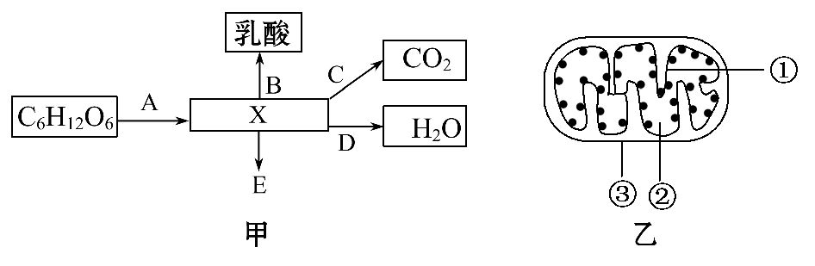
(1)甲图中X代表的物质是__________，E代表的物质可能是________。
(2)甲图中有氧呼吸的途径是________，其中产生能量最多的是________阶段(填字母)。
(3)甲图中C、D阶段发生的场所依次对应于乙图中的________(填序号)。
(4)A阶段与E物质产生阶段的反应属于________，写出有关的反应式____________________。
【解析】(1)根据题意分析可知，甲图中X代表的物质是丙酮酸，E代表的物质可能是酒精和二氧化碳。(2)根据题意分析可知，ACD表示有氧呼吸，其中D表示有氧呼吸的第三阶段，产生能量最多。(3)甲图中C、D阶段分别表示有氧呼吸的第二和第三阶段，发生的场所依次是线粒体基质(图乙中的②)和线粒体内膜(图乙中的①)。(4)A阶段与E物质产生阶段的反应属于无氧呼吸(酒精发酵)，书写反应式时，要注意原料是葡萄糖，产物是二氧化碳和酒精，还有能量，反应条件是酶。
答案：(1)丙酮酸 酒精和二氧化碳
(2)ACD D (3)②①
(4)无氧呼吸(酒精发酵)
C₆H₁₂O₆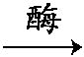2CO₂+2C₂H₅OH+能量
关闭Word文档返回原板块

